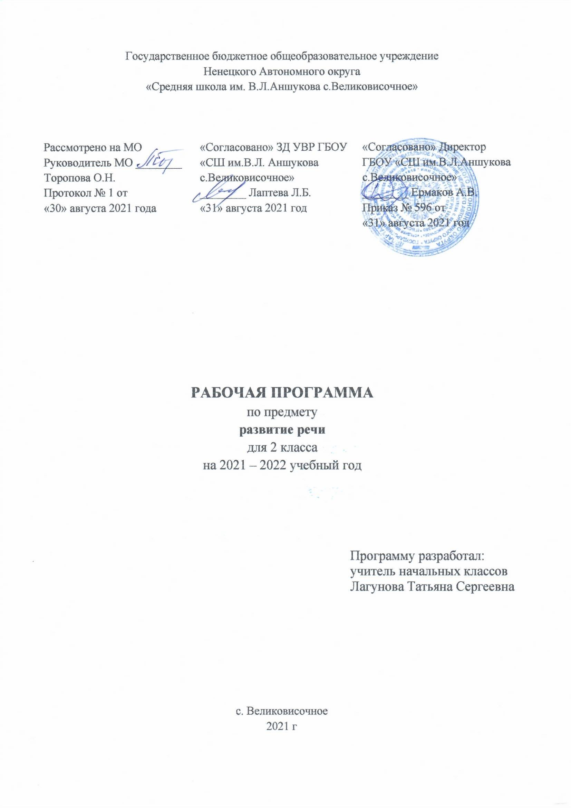

**1. Пояснительная записка**

Рабочая программа предмета «Развитие речи» для 2 класса разработана на основе требований ФГОС, в соответствии с «Примерными программами», Концепции духовно-нравственного развития и воспитания, «Планируемыми результатами начального образования» и авторскими рабочими программами В. Г. Горецкого, В. А Кирюшкина, А. Ф. Шанько «Обучение грамоте» и В. П. Канакиной «Русский язык» 2020г. в соответствии с требованиями ФГОС НОО.

|  |  |  |
| --- | --- | --- |
| 1.1.1.1.1.5.2 | Русский язык | Рамзаева Т.Г. **Русский язык**. В 2-х частях. 2 класс.- М.: Просвещение, 2020г. |

Рабочей программой предусмотрено проведение 1 часа в 2недели в течение года. В соответствии с образовательной программой учреждения, на основе учебного плана, расписания уроков, календаря рабочего времени на 2020 – 2021 учебный год запланировано проведение **17** часов учебного курса «Развитие культуры речи».

**Цель программы** – Формирование умений младших школьников правильно, содержательно и убедительно высказывать собственные мысли и на этой основе создание предпосылок для общего и речевого развития, реализации творческих способностей.

**Задачи**

1) формировать умения владением устной и письменной речью как средством отражения действительности и выражения отношения к ней;

2) развивать интеллектуальных способностей, эмоционально-волевых и нравственных качеств личности;

3) формировать умения осуществлять самоконтроль за качеством устных и письменных высказываний, вносить поправки, при необходимости высказывать свое отношение к речи других.

**Личностными результатами** изучения  предмета являются следующие умения:

– осознавать роль языка и речи в жизни людей;

– эмоционально «проживать» текст, выражать свои эмоции;

– понимать эмоции других людей, сочувствовать, сопереживать;

–  обращать внимание  на   особенности устных  и  письменных высказываний других людей (интонацию, темп, тон речи; выбор слов и  знаков препинания: точка или  многоточие, точка или  восклицательный знак).

Средством достижения этих  результатов служат тексты учебника.

**Метапредметными результатами** изучения является формирование универсальных учебных действий (УУД).

*Регулятивные УУД:*

– определять и формулировать цель деятельности на уроке с помощью учителя;

– проговаривать последовательность действий на уроке;

– учиться высказывать своё  предположение  (версию) на  основе работы с материалом учебника;

– учиться работать по предложенному учителем плану.

Средством формирования регулятивных УУД служит проблемно-

диалогическая технология.

*Познавательные УУД:*

–  ориентироваться в  учебнике (на  развороте, в  оглавлении,  в условных обозначениях); в словаре;

– находить ответы на вопросы в тексте, иллюстрациях;

– делать выводы в результате совместной работы класса и учителя;

– преобразовывать информацию из  одной  формы в  другую: подробно пересказывать небольшие тексты.

Средством формирования  познавательных  УУД  служат тексты учебника и его методический аппарат, обеспечивающие формирование функциональной грамотности (первичных навыков работы с информацией).

*Коммуникативные УУД:*

– оформлять свои мысли в устной и письменной форме  (на уровне предложения или  небольшого текста);

– слушать и понимать речь  других; пользоваться приёмами слушания: фиксировать тему (заголовок), ключевые слова;

– выразительно читать и пересказывать текст;

– договариваться с одноклассниками совместно с учителем о правилах поведения и общения оценки и самооценки и следовать им;

– учиться работать в  паре,  группе; выполнять различные роли (лидера, исполнителя).

Средством формирования  коммуникативных  УУД  служат проблемно-диалогическая технология и  организация  работы в  парах и малых группах.

**Предметными результатами**

является сформированность следующих умений:

– воспринимать на слух тексты в исполнении учителя, учащихся;

– осознанно, правильно, выразительно читать целыми словами;

– понимать смысл заглавия текста; выбирать наиболее подходящее заглавие из данных; самостоятельно озаглавливать текст;

– делить текст на части, озаглавливать части;

– подробно и выборочно пересказывать текст;

– правильно списывать слова, предложения, текст, проверять написанное, сравнивая с образцом;

– находить и исправлять орфографические ошибки на изученные правила;

– обращать внимание на особенности употребления слов;

– ставить вопросы к словам в предложении; видеть слова, называющие, о ком  или  о чём говорится в предложении и что говорится;

**Прогнозируемый результат.**

Используемый в данной программе комплекс упражнений помогает избавиться от логических ошибок различного типа. От выполнения не необходимых подготовительных заданий дети переходят к написанию изложений, которые могут быть простыми и сложными. Дети учатся составлять план излагаемого текста, писать грамотные сочинения и изложения.

**УМК представлен:**

* Комиссарова Л.Ю.   М.: Баласс, 2011 Дидактический материал (упражнения) к учебнику «Русский язык» для 2 класса
* Ситникова Т.Н., Яценко И. Ф., Васильева Н.Ю.. Поурочные разработки по русскому языку. 2 класс.-М.: ВАКО, 2013. – 368с.
* КИМы. Русский язык. 2 класс. Сост. В.А. Синякова-М.:ВАКО, 2013. -80с
* Р.Н.Бунеев, Е.В.Бунеева М.: Баласс 2011 г. Наглядные пособия в виде карточек к учебникам «Русский язык» 1-4 класс

**Виды и формы контроля.**

1. **Текущий.**

* Устный опрос
* Самостоятельная работа
* Работа в группах
* Фронтальная работа

1. **Итоговый**

* Изложение
* Сочинение

**Работа с одаренными детьми.**На уроках развития культуры речи предусмотрена индивидуальная работа с одаренными детьми. Карточки разноуровневые, задания повышенной сложности, ребусы, кроссворды, работа с текстами разной направленности. Ребята выполняют задания и являются консультантами по основным темам курса «Развития культуры речи» для других детей класса.

**6. Тематическое планирование**

17 часов

|  |  |  |  |  |  |  |
| --- | --- | --- | --- | --- | --- | --- |
| № п/п | | Название разделов и тем | Количество часов | Вид контроля | Планируемые результаты освоения учебного | |
| предметные умения | УУД  (формирование познавательных, коммуникативных и результативных действий) |
| 1. | | **Слово.** | **9** | текущий,  итоговый | **Уметь:**  - устанавливать связь слов в предложении;  - составлять предложение из слов, устанавливая между ними связь по вопросам;  - употреблять заглавную букву в начале предложения, ставить точку, восклицательный, вопросительный знак в конце;  - определять тему текста и озаглавить его с опорой на тему;  - делить сплошной текст на предложения;  - устанавливать связь по смыслу между частями текста;  - писать изложение по вопросам текста из 30 – 45 слов;  - составлять и записывать текст из 3-5 предложений на заданную тему, по наблюдениям, по ситуации;  - использовать при записи текста красную строку | **Р -**определять и формулировать цель деятельности на уроке с помощью учителя;  – проговаривать последовательность действий на уроке;  – учиться высказывать своё  предположение  (версию) на  основе работы с материалом учебника;  – учиться работать по предложенному учителем плану.  **П**– ориентироваться в учебнике (на развороте, в оглавлении, в условных обозначениях); в словаре;  – находить ответы на вопросы в тексте, иллюстрациях;  – делать выводы в результате совместной работы класса и учителя;  – преобразовывать информацию из  одной  формы в  другую: подробно пересказывать небольшие тексты.  **К**– оформлять свои мысли в устной и письменной форме (на уровне предложения или небольшого текста);  – слушать и понимать речь  других; пользоваться приёмами слушания: фиксировать тему (заголовок), ключевые слова;  – выразительно читать и пересказывать текст;  – договариваться с одноклассниками совместно с учителем о правилах поведения и общения оценки и самооценки и следовать им;  –  учиться работать в  паре,  группе; выполнять различные роли (лидера, исполнителя). |
| 2. | **Текст. Тема текста. План текста. Типы текстов.**  **Изложения и сочинения.** | | **8** | текущий, итоговый |

Календарно – тематическое планирование

|  |  |  |  |
| --- | --- | --- | --- |
| № | Тема урока | Дата | Домашнее задание |
| 1 | Обучающее сочинение по серии картинок. | 3.09 |  |
| 2 | Составление рассказа по рисунку и вопросам. | 17.09 |  |
| 3 | Сочинение «Описание ежика» | 8.10 |  |
| 4  1 чет | Обучающие изложение «Зимой»  НРК. | 22.10 |  |
| 5 | Типы текстов. | 12.11 |  |
| 6 | Разговорный стиль. Диалог. | 26.11 |  |
| 7 | Сочинение загадок. | 10.12 |  |
| 8 | Деление текста на части. План текста. | 14.01 |  |
| 9 | Определение лексического значения слова. | 28.01 |  |
| 10 | Прямое и переносное значение слова. | 11.02 |  |
| 11 | Сочинение загадок, пословиц, поговорок, считалок. НРК | 25.02 |  |
| 12  3 чет | Работа с деформированным текстом. Грамматическое оформление предложений с повторяющимися словами. | 11.03 |  |
| 13 | Синонимы. НРК | 8.04 |  |
| 14 | Антонимы | 22.04 |  |
| 15 | Омонимы | 6.05 |  |
| 16 | Фразеологизмы. НРК | 20.05 |  |
| 17 | Игра «Путешествие в страну «Весёлая грамматика». |  |  |

**К концу второго года обучения учащиеся должны знать:**

значения многих лексических единиц;

правила связи слов в предложении;

основные грамматические термины: имя существительное, имя прилагательное, глагол, предлоги; заглавная буква, интонационные паузы, восклицательный и вопросительный знак, точка, запятая, текст.

основные признаки текста;

**Обучающиеся должны уметь:**

быстро находить нужное слово, наиболее точно выражающее мысль; находить многозначные слова в тексте, объяснять их значение;

 выделять слова в переносном значении;

пользоваться различными способами словообразования и словоизменения;

интонационно оформлять высказывание;

редактировать предложение;

выразительно прочитать текст;

определить основную мысль текста;

выделять в тексте опорные слова;

делить текст на части;

составлять план текста;

восстанавливать деформированные предложения;

сочинять  тексты описательного характера;

писать творческое изложение.

**Список  использованной литературы**

1. Андреева Н.Г.. Логопедические занятия по развитию связной речи младших школьников. В 3-х ч. Ч.2.  Предложение. Текст.: пособие для логопеда / под ред. Р.И. Лалаевой. – М. гуманитар. изд. центр ВЛАДОС, 2013. – 302с.
2. Андреева Н.Г.. Логопедические занятия по развитию связной речи младших школьников. В 3-х ч. Ч.1. Устная связная речь. Лексика..: пособие для логопеда / под ред. Р.И. Лалаевой. – М. гуманитар.изд. центр ВЛАДОС, 2013. – 182 с.
3. Андреева Н.Г.. Логопедические занятия по развитию связной речи младших школьников. В 3-х ч. Ч.1.  Письменная связная речь.: пособие для логопеда / под ред. Р.И. Лалаевой. – М. гуманитар.изд. центр ВЛАДОС, 2015. –

*ОЦЕНКА УСТНЫХ ОТВЕТОВ*

**Отметка «5»**

* полностью усвоил учебный материал;
* умеет изложить его своими словами;
* самостоятельно подтверждает ответ конкретными примерами;
* правильно и обстоятельно отвечает на дополнительные вопросы учителя.

**Отметка «4»**

* в основном усвоил учебный материал;
* допускает незначительные ошибки при его изложении своими словами;
* подтверждает ответ конкретными примерами;
* правильно отвечает на дополнительные вопросы учителя.

**Отметка «3»**

* не усвоил существенную часть учебного материала;
* допускает значительные ошибки при его изложении своими словами;
* затрудняется подтвердить ответ конкретными примерами;
* слабо отвечает на дополнительные вопросы.

**Отметка «2»**

* почти не усвоил учебный материал;
* не может изложить его своими словами;
* не может подтвердить ответ конкретными примерами;
* не отвечает на большую часть дополнительных вопросов учителя.

**Изложение**

* «5» – правильно и последовательно воспроизведен авторский текст, нет речевых и орфографических ошибок, допущено 1 – 2 исправления.
* «4» – незначительно нарушена последовательность изложения мыслей, имеются единичные (1 – 2) фактические и речевые неточности, 1 – 2 орфографические ошибки, 1 – 2 исправления.
* «3» – имеются некоторые отступления от авторско­го текста, допущены отдельные нарушения в по­следовательности изложения мыслей, в построении двух-трех предложений, беден словарь, 3 – 6 орфо­графических ошибки и 1 – 2 исправления.
* «2» – имеются значительные отступления от автор­ского текста, пропуск важных эпизодов, главной части, основной мысли и др., нарушена последовательность изложения мыслей, отсутствует связь между частями, отдельными предложениями, крайне однообразен словарь, 7 – 8 орфографических ошибок, 3 – 5 исправлений.

**Сочинение**

* «5» – логически последовательно раскрыта тема, нет речевых и орфографических ошибок, допуще­но 1—2 исправления.
* «4» – незначительно нарушена последовательность изложения мыслей, имеются единичные (1 – 2) фактические и речевые неточности, 1 – 2 орфографические ошибки, 1 – 2 исправления.
* «3» – имеются некоторые отступления от темы, до­пущены отдельные нарушения в последователь­ности изложения мыслей, в построении 2 – 3 пред­ложений, беден словарь, 3 – 6 орфографических ошибки и 1 – 2 исправления.
* «2» – имеются значительные отступления от темы, пропуск важных эпизодов, главной части, основной мысли и др., нарушена последовательность изложе­ния мыслей, отсутствует связь между частями, отдель­ными предложениями, крайне однообразен словарь, 7 – 8 орфографических ошибок, 3 – 5 исправлений
* Отметка за соблюдение орфографических и пунктуационных норм:
* Отметка "5" – нет речевых и орфографических ошибок, допущено 1 исправление.
* Отметка "4" – имеются 1-2 орфографические ошибки и допущено 1 исправление.
* Отметка "3" – имеются 3-6 орфографических ошибки и 1-2 исправления.
* Отметка "2" – имеются более 6 орфографических ошибок.